АДМИНИСТРАЦИЯ
ДЕВИЦКОГО СЕЛЬСКОГО ПОСЕЛЕНИЯ
СЕМИЛУКСКОГО МУНИЦИПАЛЬНОГО РАЙОНА
ВОРОНЕЖСКОЙ ОБЛАСТИ
ул. Гагарина,16, с. Девица Семилукский район
Воронежская область, 396942, тел/факс (47372) 70-2-16
ОГРН 1023601313340 ИНН 3628002894 КПП 362801001

ПОСТАНОВЛЕНИЕ

от 05.06.2023 г. № 115
с. Девица

Об утверждении схемы размещения нестационарных торговых объектов на территории Девицкого сельского поселения Семилукского муниципального района Воронежской области

В соответствии с Федеральным законом от 28.12.2009г. № 381- ФЗ «Об основах государственного регулирования торговой деятельности в Российской Федерации, постановлением Правительства Российской Федерации от 29 сентября 2010г. № 772 «Об утверждении Правил включения нестационарных торговых объектов, расположенных на земельных участках, в зданиях, строениях и сооружениях, находящихся в государственной собственности, в схему размещения нестационарных торговых объектов», Приказом ДПТ Воронежской области от 22.11.2022 № 172 «Об утверждении Порядка разработки и утверждения органами местного самоуправления муниципальных образований Воронежской области схем размещения нестационарных торговых объектов", руководствуясь Уставом Девицкого сельского поселения Семилукского муниципального района Воронежской области, в целях упорядочения размещения и функционирования нестационарных торговых объектов на территории Девицкого сельского поселения Семилукского муниципального района Воронежской области, создания условий для улучшения организации и качества торгового обслуживания населения, администрация Девицкого сельского поселения
ПОСТАНОВЛЯЕТ:
1. Утвердить схему размещения нестационарных торговых объектов, расположенных на территории Девицкого сельского поселения на земельных участках, в зданиях строениях и сооружениях, находящихся в муниципальной собственности сроком на 5 лет, согласно приложению №1 к настоящему постановлению.
2. Утвердить графическую схему размещения нестационарных торговых объектов на территории Девицкого сельского поселения согласно приложению № 2 к настоящему постановлению.
3. Признать утратившим силу постановления администрации Девицкого сельского поселения Семилукского муниципального района Воронежской области:
- от 06.04.2018 г. № 43 «Об утверждении схемы размещения нестационарных торговых объектов на территории Девицкого сельского поселения Семилукского муниципального района Воронежской области»;
- 26.06.2018 г. № 81 «О внесении изменений в постановление администрации Девицкого сельского поселения Семилукского муниципального района Воронежской области от 06.04.2018 г. № 43 «Об утверждении схемы размещения нестационарных торговых объектов на территории Девицкого сельского поселения Семилукского муниципального района Воронежской области»;
- 20.08.2018 г. № 113 «О внесении изменений в постановление администрации Девицкого сельского поселения Семилукского муниципального района Воронежской области от 06.04.2018 г. № 43 «Об утверждении схемы размещения нестационарных торговых объектов на территории Девицкого сельского поселения Семилукского муниципального района Воронежской области»;
- от 25.12.2020 г. № 141 «О внесении изменений в постановление администрации Девицкого сельского поселения Семилукского муниципального района Воронежской области от 06.04.2018 г. № 43 «Об утверждении схемы размещения нестационарных торговых объектов на территории Девицкого сельского поселения Семилукского муниципального района Воронежской области».
4. Настоящее постановление вступает в силу с момента его обнародования.
5. Контроль за исполнением настоящего постановления оставляю за собой.

Глава Девицкого сельского поселения | С.В. Сорокин

Приложение № 1
к постановлению Девицкого сельского поселения
Семилукского муниципального района
Воронежской области от 05.06.2023 г. № 115

Схема размещения нестационарных торговых объектов на территории Девицкого сельского поселения
Семилукского муниципального района Воронежской области

№ НТО | Тип НТО (павильон, киоск, палатка, латок, мобильный торговый объект) | Адресный ориентир (ориентировочная привязка к местности) | Площадь, кв.м. | Количество торговых объектов по одному адресному ориентиру | Группа товаров (продовольственные товары, непродовольственные товары, услуги, Смешанный ассортимент, цветы, табак, елочный базар, бахча и т.д.) | Информация об использовании объекта субъектами малого или среднего предпринимательства | Период размещения объекта (круглогодично, сезонно)
Места под постоянное размещение
1 | Мобильный торговый объект | с. Девица,  ул. Гагарина, 1 «в» | 20 | 1 | Продовольственные товары | Субъект малого или среднего предпринимательства | Круглогодично
2 | Мобильный торговый объект | с. Девица,  ул. Гагарина, дом 23 | 25 | 1 | Непродовольственные товары | Субъект малого или среднего предпринимательства | Круглогодично
3 | Мобильный торговый объект | с. Девица,  ул. Крупской,  дом 81А | 18 | 1 | Продовольственные товары | Субъект малого или среднего предпринимательства | Круглогодично
4 | Мобильный торговый объект | пос. Орлов Лог,  ул. Шахтерская,  дом № 8А | 20 | 1 | Продовольственные товары | Субъект малого или среднего предпринимательства | Круглогодично
5 | Мобильный торговый объект | с. Девица,  ул. Садовая в районе дома № 58 | 18 | 1 | Смешанный ассортимент | Субъект малого или среднего предпринимательства | Круглогодично
6 | Киоск | с. Девица,  ул. Ворошилова в районе дома № 216А | 15 | 1 | Продовольственные товары | Субъект малого или среднего предпринимательства | Круглогодично
Резервные места
7 | Мобильный торговый объект | с. Девица,  ул. Крупской,  дом 92Е | 20 | 1 | Смешанный ассортимент | Субъект малого или среднего предпринимательства | Круглогодично
Сезонная торговля
8 | Мобильный торговый объект | Поворот на Острогожск | 5 | 1 | Безалкогольные напитки | Субъект малого или среднего предпринимательства | Ежегодно  с 01 июня  по 31 августа

Приложение № 2
к постановлению Девицкого сельского поселения
Семилукского муниципального района
Воронежской области от 05.06.2023 г. № 115

Графическая схема размещения нестационарных торговых объектов на территории
Девицкого сельского поселения Семилукского муниципального района Воронежской области
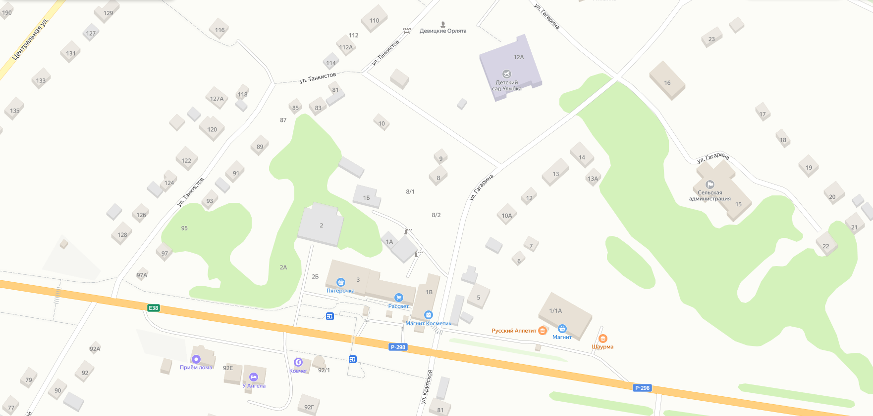
Место № 3
Место № 1
Место № 2

Место № 7

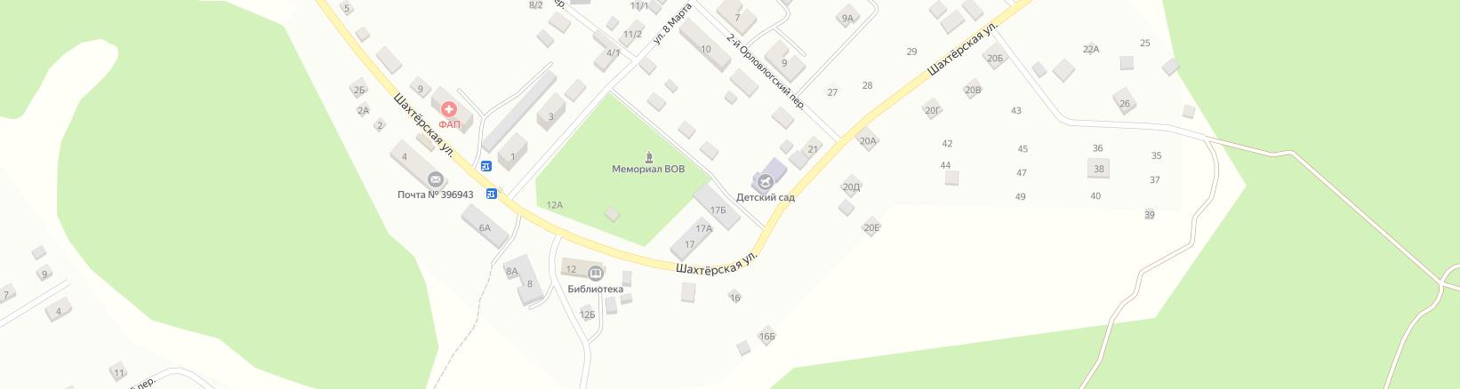
Место № 4
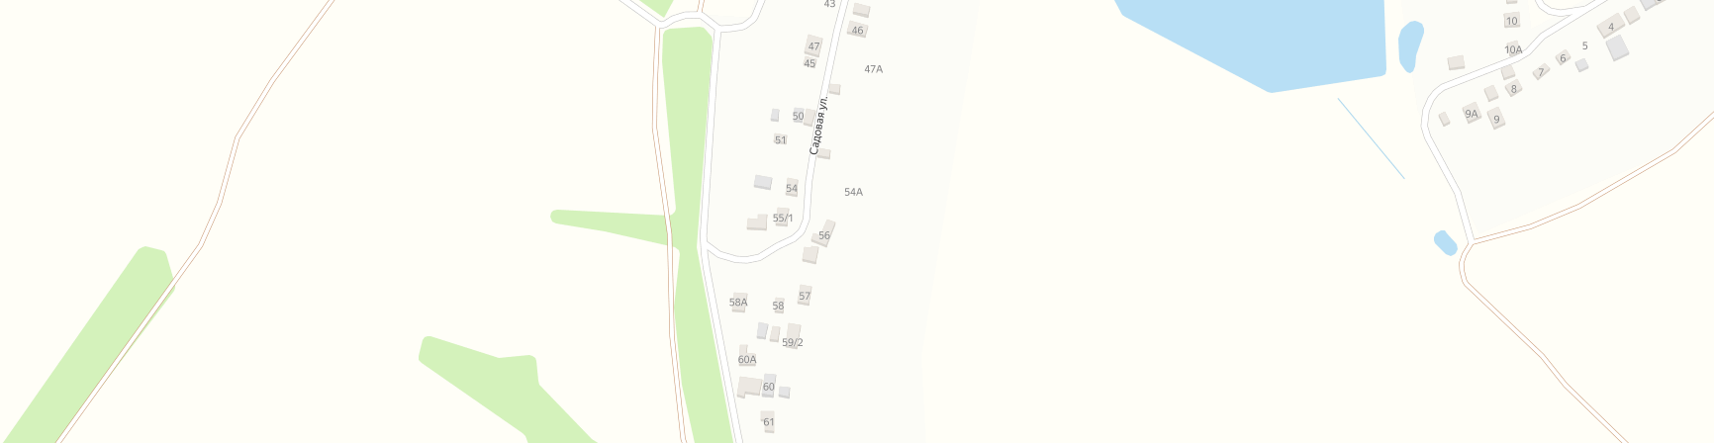
Место № 5
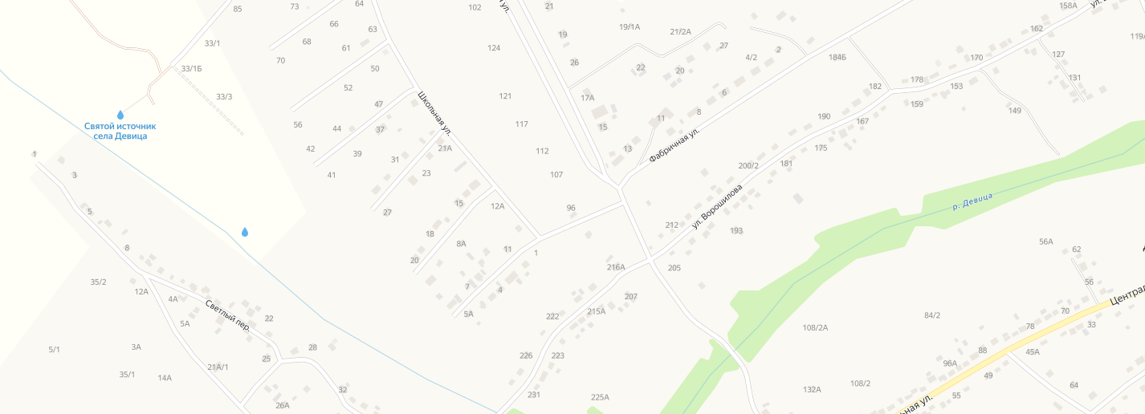
Место № 6
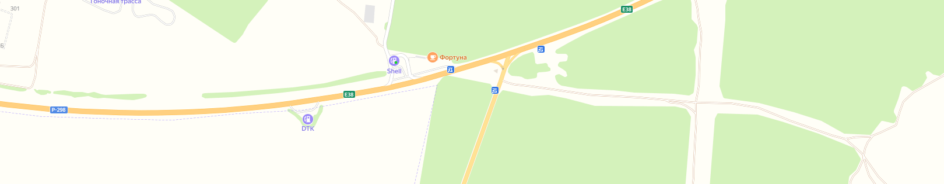
Место № 8

- постоянное место под размещение НТО
- резервное место под размещение НТО
- сезонная торговля

